謝侑哲
Graphics
LAB 2
112550069

1. Explain in detail how to use GLSL by taking screenshots.
A. Prepare Shader
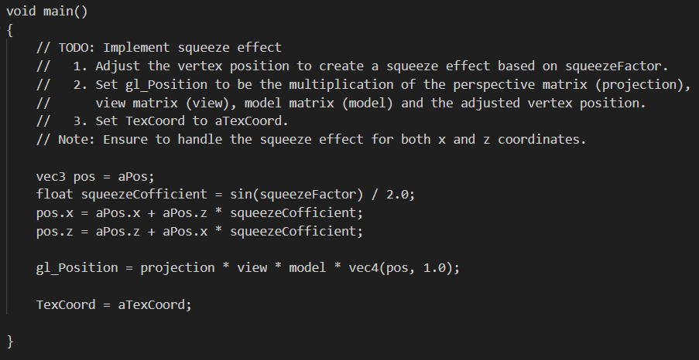
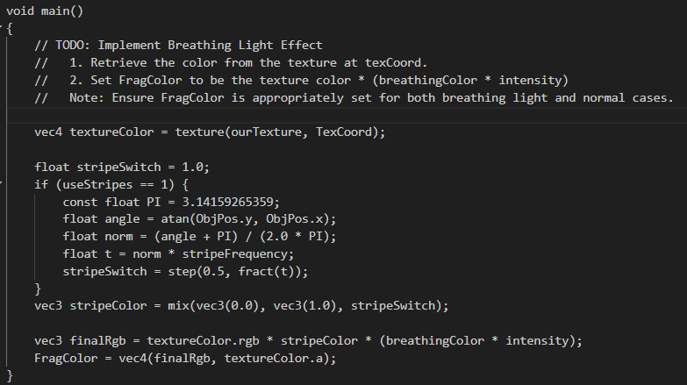
在程式開始運作之前，要先準備好用來調整vertex位置、分布的vertex shader跟用來調整rendered effect的fragment shader。
本次作業的vertex shader是用來調整魚的壓縮變形的，在shader中，會把vertex讀進來，然後對於其x, z根據sin時間變化，在0.5~1.5倍之間變化，而y軸不變，因為有一軸不變 (或是可以設計成變化量相反)，所以可以做到類似擠壓的效果。最後再把擠壓過後vertex應該在的位置傳回GLSL的在normalized 相機空間的position。
Fragment shader則是想要做到呼吸燈的效果 (條紋效果後面再提到)，呼吸燈的效果就是讓光照會隨著時間變化。首先從texture map中，依據texture coordinate去決定物件各處的顏色(材質)，得到物體的基本color，並且main function中會計算在這個時間點應該要有的呼吸燈估強度，接著對於物體原本的顏色(RGB反照率)打上強度隨時間變化的燈光，就可以做到呼吸燈的效果。

B. Initialize
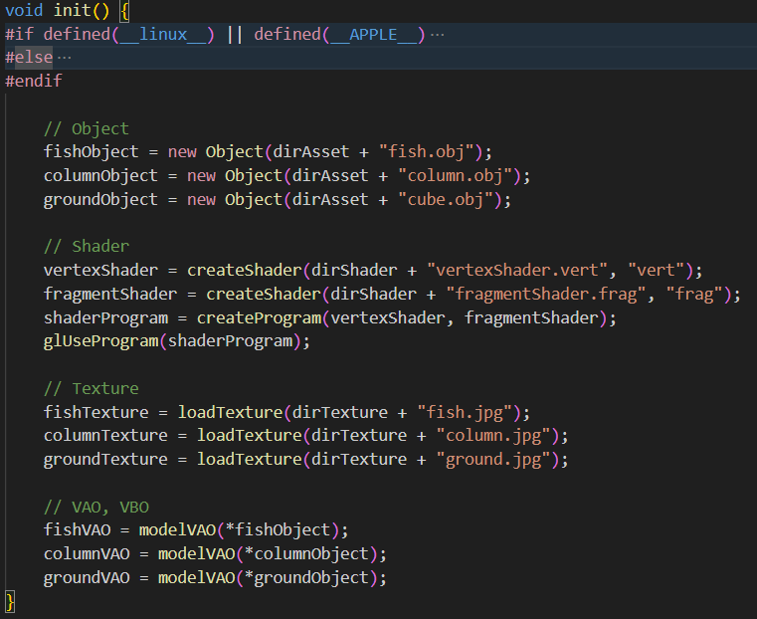
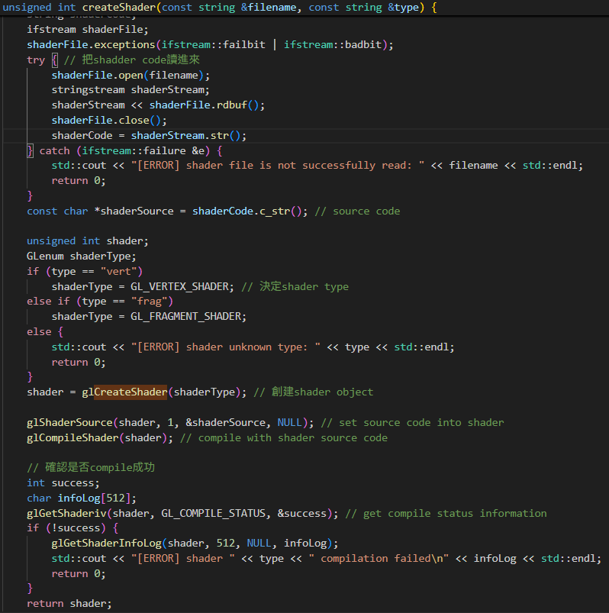

首先把給定由vertex, normal, texture coordinate, face組成的object。
接著把寫好的shader利用createShader讀入，首先用file stream讀入shader的文字，接著用glCreateShader創建vertex, fragment shader object，然後把讀進來的shader code送進shader object，去做編譯。就可以得到有實際shading效果的shader object。
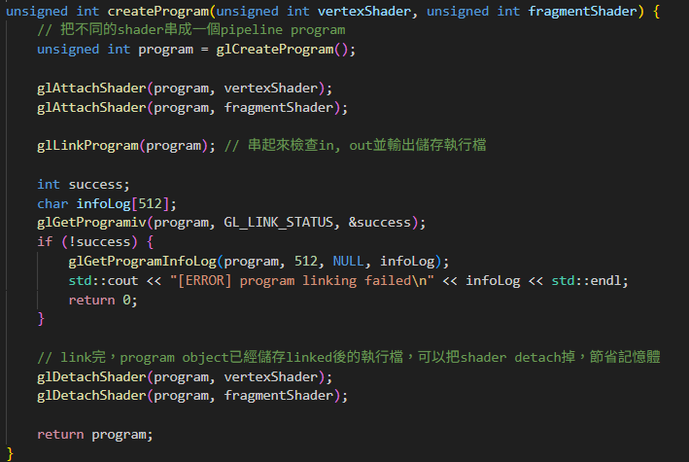
接著跟把多檔C++串起來的方式一樣，把帶有compiled code的shader，放進一個完整的shader program，是包含了怎麼從vertex一路到color的pipeline，接著把不同shader的compiled code用linker串起來，就可以得到整個program (pipeline)的可執行程式。在之後，這個shader program就可以直接做shading。
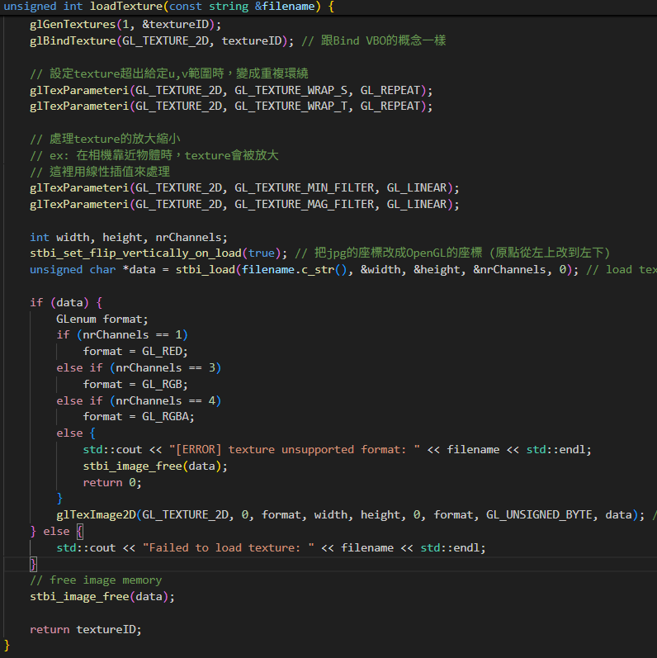
接著要把給定的texture從jpg檔載入進程式，首先生成一個texture object，然後把這個texture綁定到GLSL的變數GL_TEXTURE_2D上，在GLSL處理texture的時候，就會使用這個texture object，接著設定一些texture如何被使用，像是如果超出界線就循環texture、如果有對texture有縮放就用線性插值插出對應大小的texture。最後讀入texture的jpg檔到GLSL的GL_TEXTURE_2D上 (該texture object)，把他從CPU丟到GPU區塊，方便後面做fragment的時候可以平行快速取用。
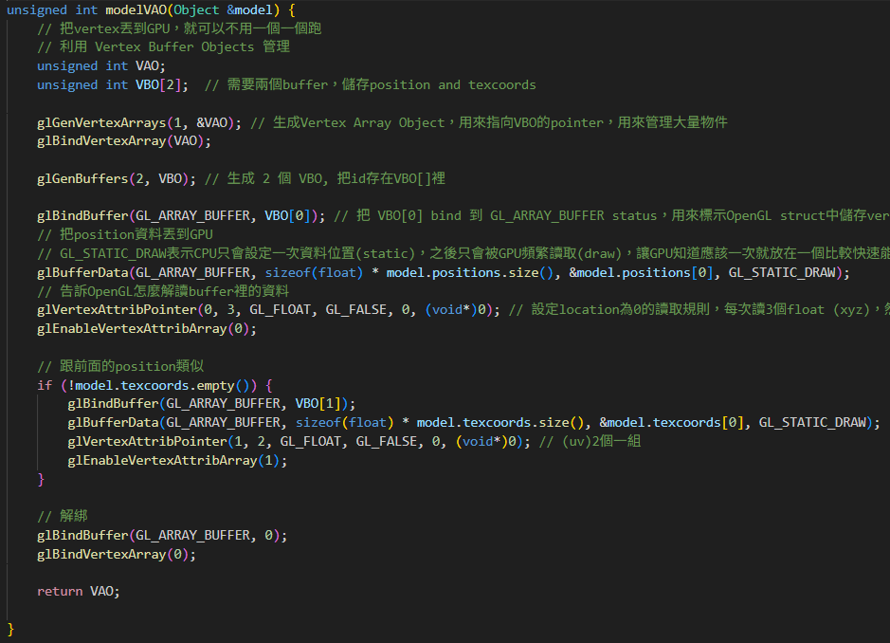
處理完shader跟texture之後，最後要初始化我們之後要把vertex丟到GPU時的buffer運作方式，這裡使用Vertex Buffer Object (VBO)管理，主要管理vertex的position跟texture coordinate，首先創建一個Vertex Array Object (VAO)來記錄VBO的設定，接著開始設定怎麼把vertex從CPU放到GPU，首先創建從CPU到GPU的buffer (VBO)，綁定到GLSL的變數GL_ARRAY_BUFFER上，讓GLSL知道應該要把Buffer放在甚麼位置，接著用glBufferData讓GPU去設定一塊read time optimized區域，再設定讀取的規則 (每次跳多遠讀取)，設定好規則後套用。最後把VBO解綁，釋放記憶體。
完成以上動作，就完成了初始化，把shader, texture, VBO都初始化好，方便後面使用。

C. GLSL Location Setting
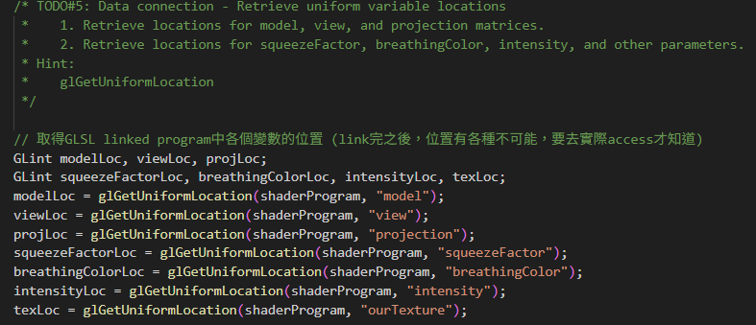
因為main.cpp在CPU運行，所以我們依據CPU時間計算的各種變數或者是計算的transform matrix不能直接被GPU上的shader取用，所以要先取得shader program中，各個變數的location，以便之後從CPU把對應變數送到GPU的對應位置。

D. Render Ground, Column, Fish and send to GLSL
接下來要Render場景中的物件，並把物件根據上一步拿到的location送到GPU中。
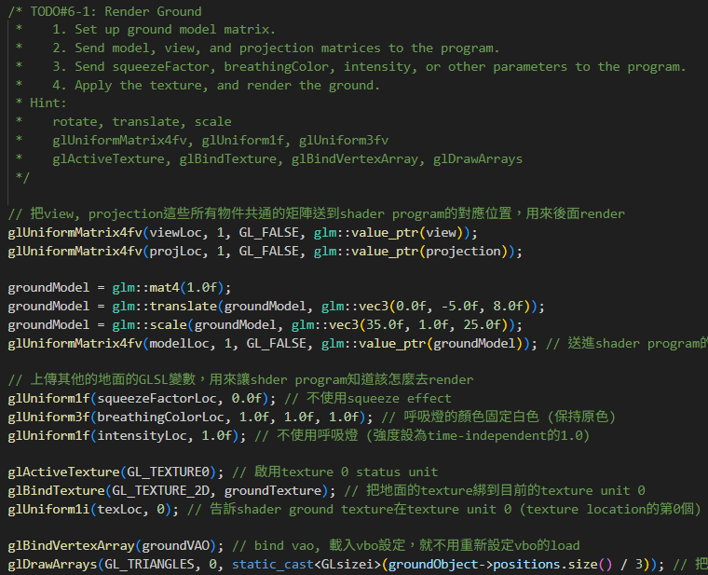
第一個render的是地板，render的方法細節跟Lab 1一樣，這裡就不贅述，render流程是: 先把地板縮放到河是大小，再移動到合適位置。在得到transform model之後，就根據model location送進GLSL，以便在前面提到的fragment shader中使用。另外因為地板不需要擠壓跟呼吸燈效果，所以把squeezeFactor, breathColor, Intensity都寫成identity的數值傳入GLSL。之後把texture也送入GLSL讓Fragment shader去取得polygon color。最後載入前面做好的VAO，讓繪圖可以在GPU上去做。
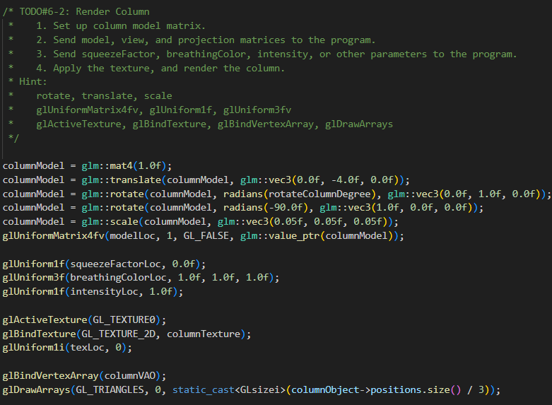
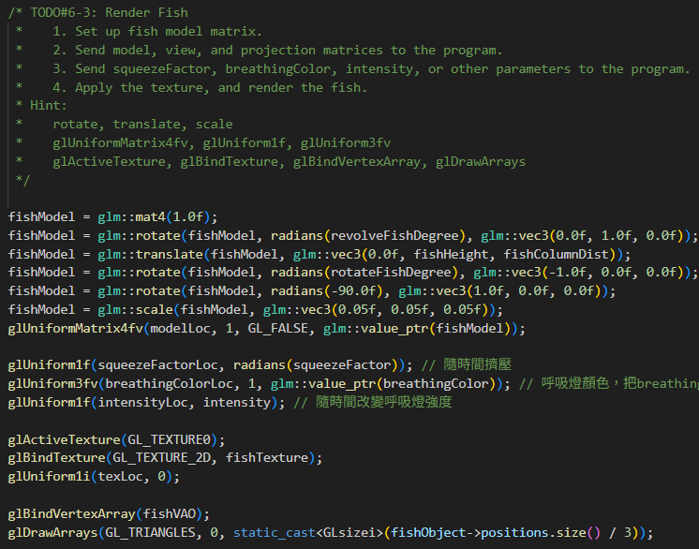
接下來要render column, fish，因為整個流程跟render ground一樣，所以這裡只講怎麼transform這兩個object跟一些變數的設定。Column的transform是先縮放到對應的大小，然後旋轉到要求的面向，之後因為column會自轉，所以用一個會隨時間更新的rotateColumnDegree來旋轉column，最後移動到對應的位置。在shading變數上，跟ground一樣，不需要呼吸燈跟擠壓效果，所以這兩個都設成identity的數值。Fish的transform則是先縮放到對應大小、轉到要求方向，接著因為魚會隨著按鍵自轉，所以用一個會根據按鍵觸發跟時間更新的變數rotateFishDegree去旋轉這隻魚，最後因為魚要繞著柱子公轉，所以先把魚按轉軸移動到需要的半徑，再去依照一個隨時間變化的變數revolveFishDegree繞著這個半徑旋轉。對於shading變數，因為魚要用黃色的呼吸燈，所以用一個會隨著時間變化的intensity跟黃色的breathingColor，而魚需要在按下按鍵後擠壓，所以傳入一個會因為按按鍵及時間而改變的squeezeFactor。

D. Variable Update
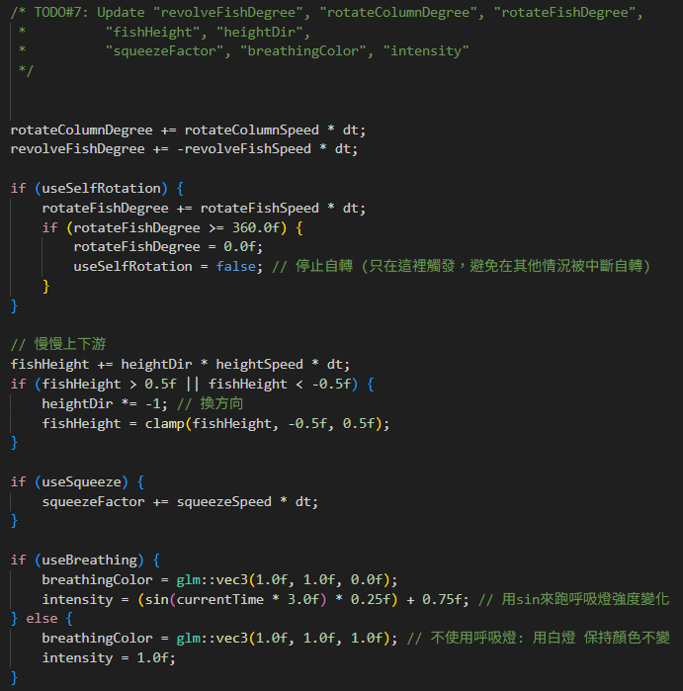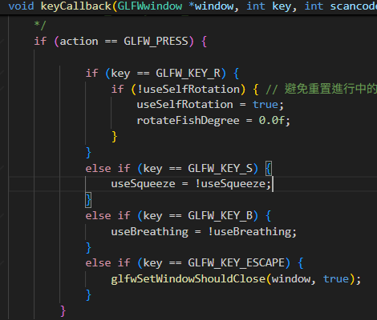
在前一步有提到，render時會用到很多會依據時間、按鍵變化的變數，這一步就是要講到變數是如何被更新的。
對於柱子自轉跟魚的公轉，都是隨時間變化的。而魚的自轉是在使用者按下R之後，使UseSelfRotate變成True，才會開始做旋轉的動作，並且這個動作只在結束(角度達360度)之後才會變False，做到了不可中斷性。魚的擠壓則是在使用者按下S之後，會觸發擠壓，然後讓squeezeFactor在按下S之後才會隨時間變化。魚的呼吸燈效果概念一樣，當使用者按下B之後會觸發，呼吸燈的顏色被啟動 (原本是不影響物件顏色的白光)，且intensity就會隨時間變化，並且是隨sin function變化，呈現非線性類似呼吸的效果。另外，因為還要讓魚上下游動，因此我們會讓魚隨著時間在一定的height範圍往上游到上界，再往下游到下界，循環往復。

2. Describe the problems you met and how you solved them.
A. Difficulty to Debug
因為要串起shader的整個pipeline還挺複雜的，中間只要有一個小部分寫錯，就會導致記憶體出錯，最後出來的視窗會直接變白畫面死掉。而完全的白畫面就會導致很難知道是出了甚麼bug，在GPU上的bug也很難設Breakpoint來解掉。
我後來的解決方法是，跟著整個運行的流程，一步步的輸出所有的資訊，再嘗試從資訊中找到有沒有跟預期數值不符合的數，最後才慢慢找到了bug出在哪裡並解掉。

B. Frame, Time Confusion
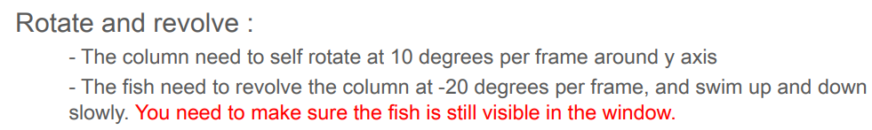
在requirement中有提到，要讓柱子跟魚per frame去做旋轉，但是這樣的話旋轉速度會太快，導致柱子跟魚變得像陀螺一樣。而我後來選擇的解法是遵照demo影片的方式，改成用per second去旋轉，才做出比較合理的結果。

C. Texture UV Flipping Issue
在實作Texture時，我發現物件拿到的texture整個亂掉，雖然該有的texture有被貼到物件上，但看起來有種位置錯亂的感覺，一開始完全不知道是為甚麼會這樣炸掉，後來是在跟LLM對話之後，才發現原來jpg跟OpenGL的坐標系是不同的，最後用翻轉座標的方式才解決這個問題。

3. Explain how to use your design of advanced part
A. Stripes on cloumn
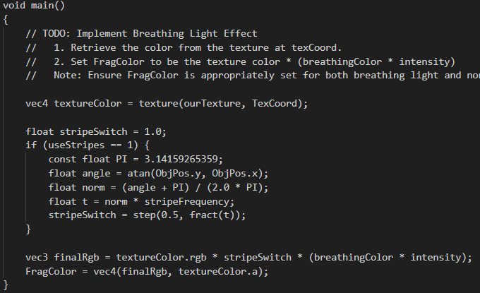
在fragment shader的部分，我有額外去設計了在柱子上的stripe，要設計出stripe的核心概念就是把一個物體的某個角度範圍的顏色全部變成那個stripe的顏色。所以第一個要做的是透過atan去取得每個點相對於中心點的角度，接著把角度normalized到0~1之間，代表一圈，然後根據從CPU傳入的stripeFrequency去決定要在這個物體上有幾條條紋，用norm呈上頻率的意義是，會讓數值範圍從0~1變成0~stripeFrequency，然後我們就可以切分成每隔數值1的角度就出現一條條紋。之後把stripeSwitch當作color的乘數，當stripeSwitch=0時，相當於打上黑光，讓物體呈現黑色條紋，stripeSwitch=1時，相當於打上白光，讓物體呈現原本的顏色。

4. Demo YouTube Link
https://youtu.be/R5tjYABccIE

